Anexos fotográficos UF PROVESUR PLC – Padre Las Casas.
DFZ-2021-2466-IX-PPDA
Registros
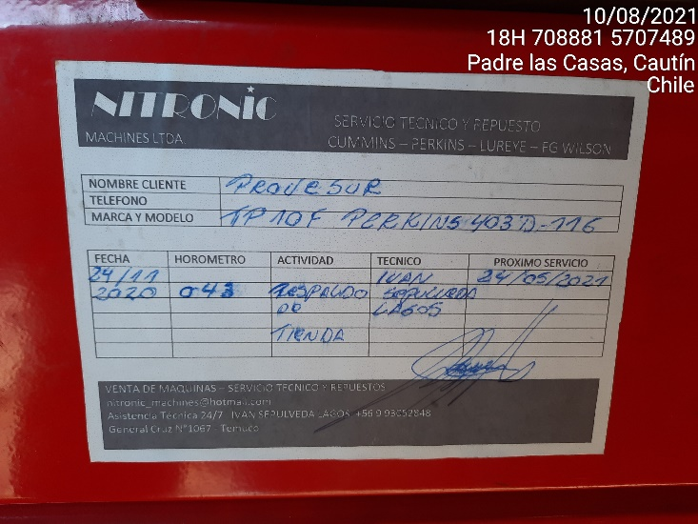 |  | 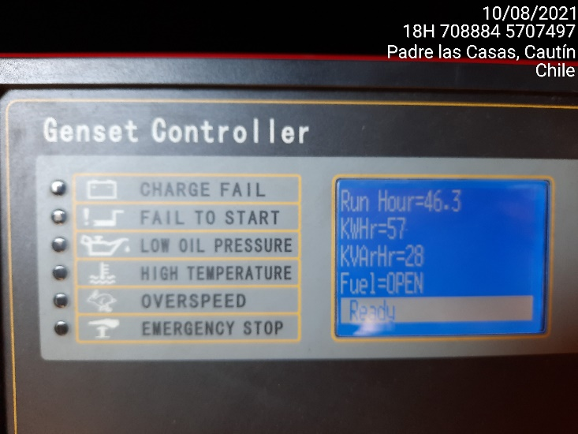
Fotografía 1. | Fecha: 10/08/2021 | Fotografía 2. | Fecha: 10/08/2021
Descripción medio de prueba: Fotografía de placa informativa del grupo electrógeno de Provesur de Padre Las Casas.  D.S. N° 8/2015 MMA.  “Artículo 51.- Exigencia para Grupos Electrógenos. Los titulares de grupos electrógenos, existentes y nuevos, cuya capacidad nominal de generación eléctrica es mayor o igual a 20 kW como potencia, que funcionan o funcionarán, en la zona saturada, deberán contar con un horómetro digital, sellado e inviolable, sin vuelta a cero, mediante el cual se medirán las horas de funcionamiento del grupo electrógeno.  El titular del grupo electrógeno deberá entregar a fa Superintendencia del Medio Ambiente, la siguiente información:  a. Modelo, marca y potencia nominal del grupo electrógeno.  b. Horas de funcionamiento del año calendario anterior.  c. Consumo y tipo de combustible del año calendario anterior.  Los grupos electrógenos nuevos deberán cumplir con las exigencias establecidas en la presente disposición, desde la fecha de inicio de su operación.  Los grupos electrógenos existentes deberán cumplir con lo establecido en esta disposición a contar del plazo de 12 meses desde la publicación del presente Decreto en el Diario Oficial.  La Superintendencia del Medio Ambiente establecerá en el plazo de tres meses, contados desde la publicación en el Diario Oficial del presente Decreto, la resolución que informará sobre el procedimiento, plazos y condiciones para que los titulares informen los antecedentes de los grupos electrógenos. La Superintendencia del Medio Ambiente generará un reporte anual, que enviará a la SEREMI del Medio Ambiente”. |  | Descripción medio de prueba: Fotografía del horómetro digital del grupo electrógeno, el cual registra un uso de 46,3 horas.

